
Литературная премия
«Ясная Поляна» 2018


Номинация «Современная русская проза»

Лауреат премии Ольга Славникова за роман «Прыжок в длину»

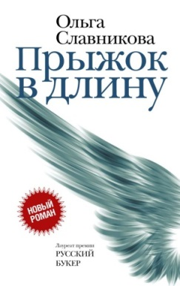
Славникова, Ольга. Прыжок в длину / Ольга Славникова. – Москва : АСТ : Редакция Елены Шубиной, 2017.- 102с.
Олег Ведерников оканчивает школу и готовится к чемпионату Европы – на него возлагают большие надежды, спортсмен-юниор одарен способностью к краткой левитации. Однажды он совершает чемпионский прыжок – выталкивает из-под колес летящего джипа соседского мальчика и… лишается обеих ног. В обмен на спасенную жизнь получает жизнь сломанную, а мальчик становится его зловещей тенью.

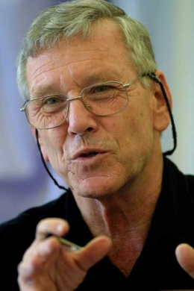
Номинация «Иностранная литература»
Лауреат премии израильский писатель Амос Оз за книгу «Иуда».


Оз, Амос. Иуда / Амос Оз. – Москва : Фантом Пресс, 2017
Зима 1959-го, Иерусалим. Вечный студент Шмуэль Аш, не знает, чего хочет от жизни. Однажды на доске объявлений он видит загадочное объявление о работе для студента-гуманитария. Заинтригованный Шмуэль отправляется в старый иерусалимский район.
Роман – о предательстве и его сути, о темной стороне еврейско-христианских отношений, наложивших печать и на современную арабо-еврейскую историю.

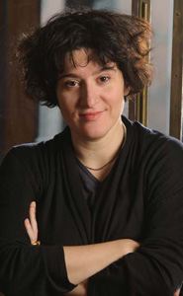
Специальный приз Samsung «Выбор читателей»
Мария Степанова за роман «Памяти памяти».

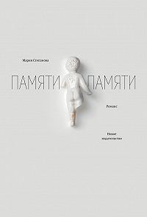
Степанова, Мария. Памяти памяти. Романс / Мария Степанова. – Москва : Новое издательство, 2017.
Попытка написать историю собственной семьи,
мгновенно приходящая к вопросу о самой возможности сохранять память о прошлом, разбор семейного архива, оборачивающийся смотром способов жизни прошлого в настоящем.
Люди и их следы исчезают, вещи лишаются своего предназначения, а свидетельства говорят на мертвых языках – описывая и отбрасывая различных посредников между собой и большой историей, автор «Памяти памяти» остается и оставляет нас один на один с нашим прошлым.

Номинация «Событие»
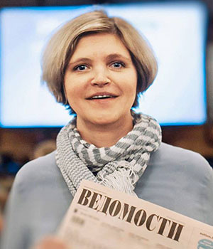
Победителем, отмечающей значимое событие в литературной жизни, стала режиссер Авдотья Смирнова с фильмом «История одного назначения».

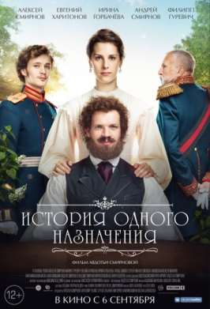
В пехотном полку в Тульской области, куда отправляется на службу вдохновленный передовыми идеями столичный поручик Григорий Колокольцев, происходит преступление. Солдату, на плечи которого ложится вина, грозит военный трибунал и расстрел. Колокольцев обращается за помощью к графу Толстому, который решает защитить невиновного.

Премия была учреждена в 2003 году по инициативе музея-усадьбы Льва Толстого. Ее призовой фонд в этом году составил 6,2 млн рублей. Лауреат в номинации «Современная русская проза» получит в качестве вознаграждения 3 млн рублей.


